1.辅助信息列表接口问题，列表排序不正确

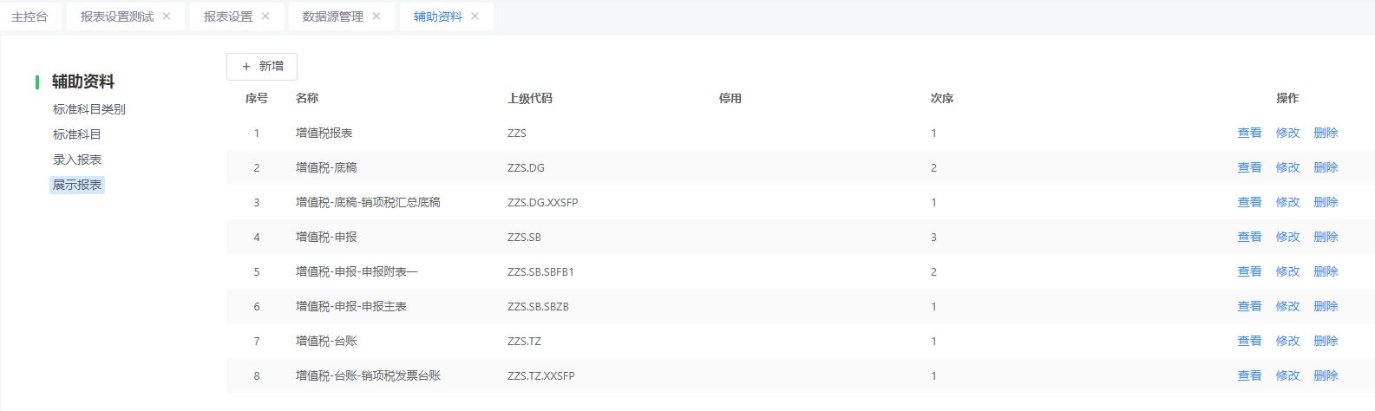

正确规则如下：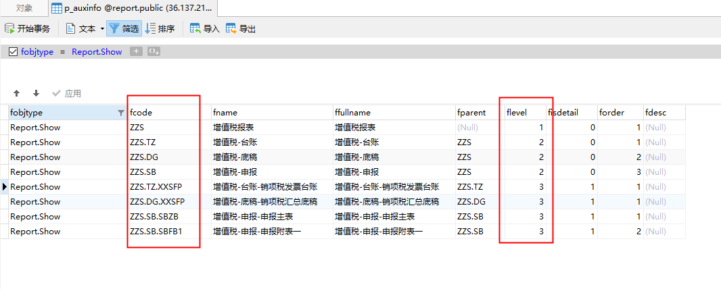

2.辅助信息列表展示问题，列表展示不正确

是否停用列无数据，未停用应该显示否；

应该增加代码列，当前情况是上级代码列显示的是代码列的值；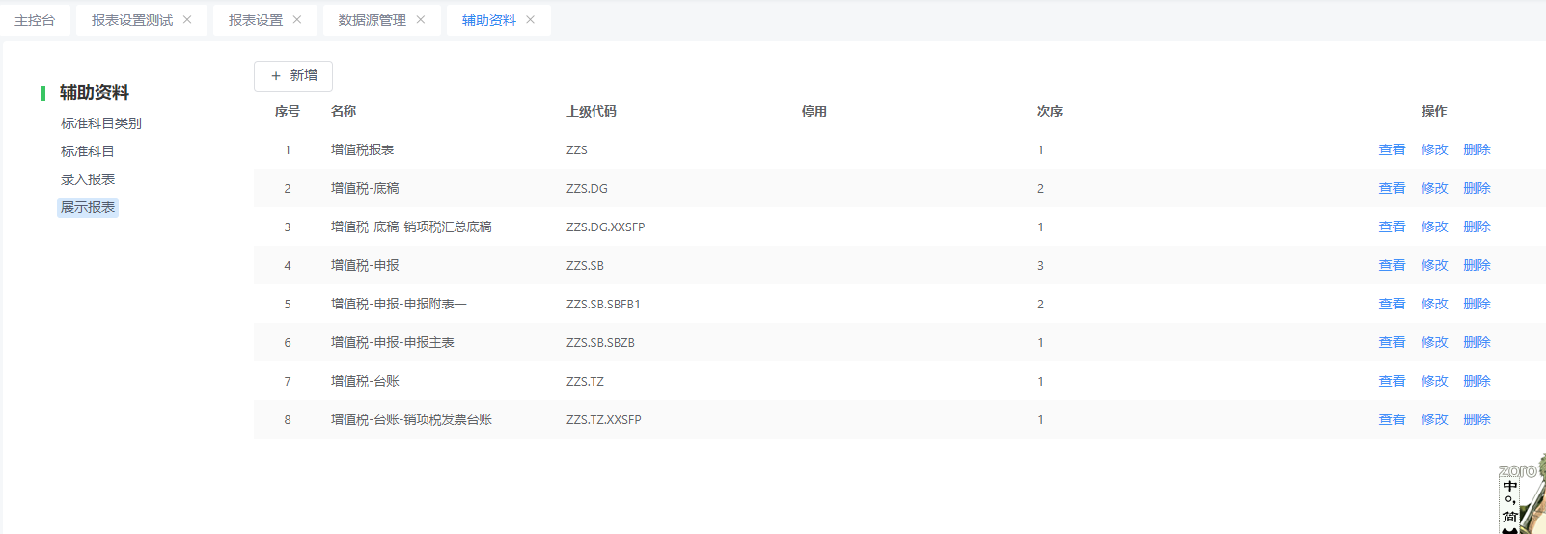

3.辅助信息展示报表那块缺少关联报表的功能，用于后续知道当前报表变化后，有哪些报表也需要重新计算

4.数据源界面测试连接按钮无效

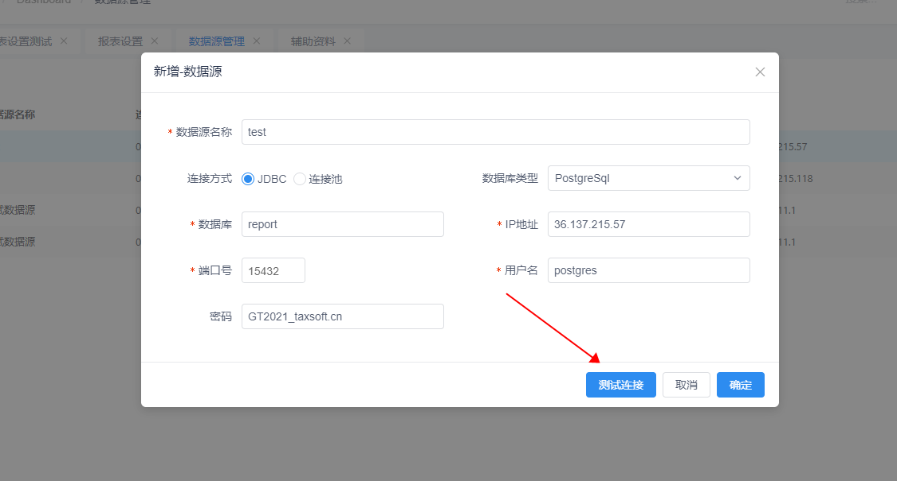

5.模板设置界面未增加取消功能，就是某个单元格已经设置好json数据后，没有将其对应json取消的功能，范围：计算公式、穿透、动态行、动态列、区域

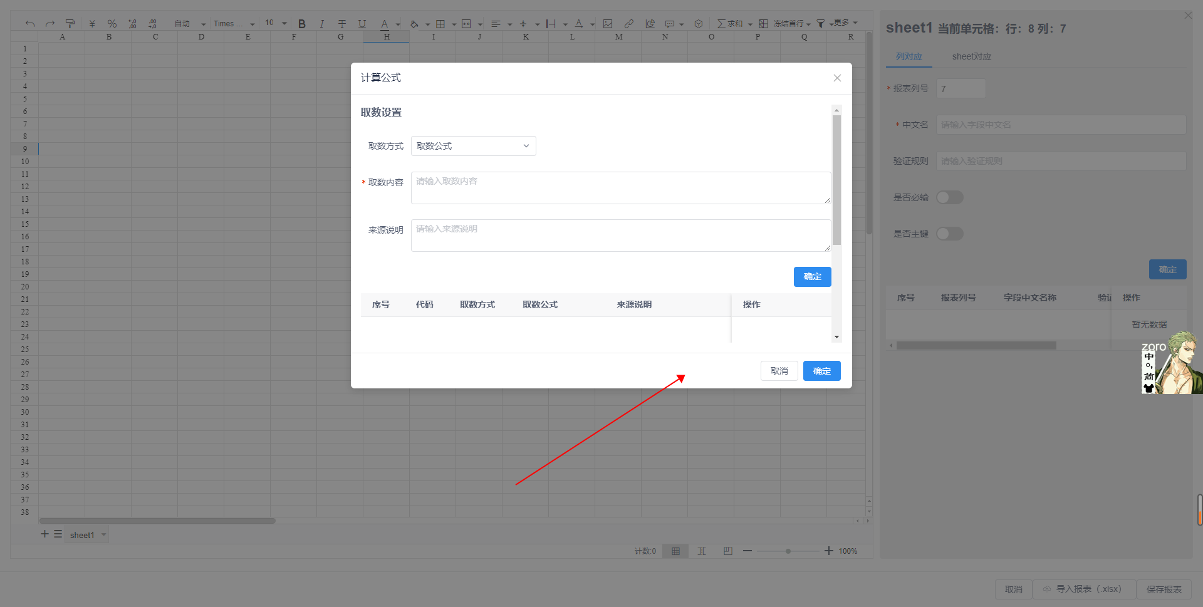

6.模板设置-sheet对应中sheet的索引号也带过来

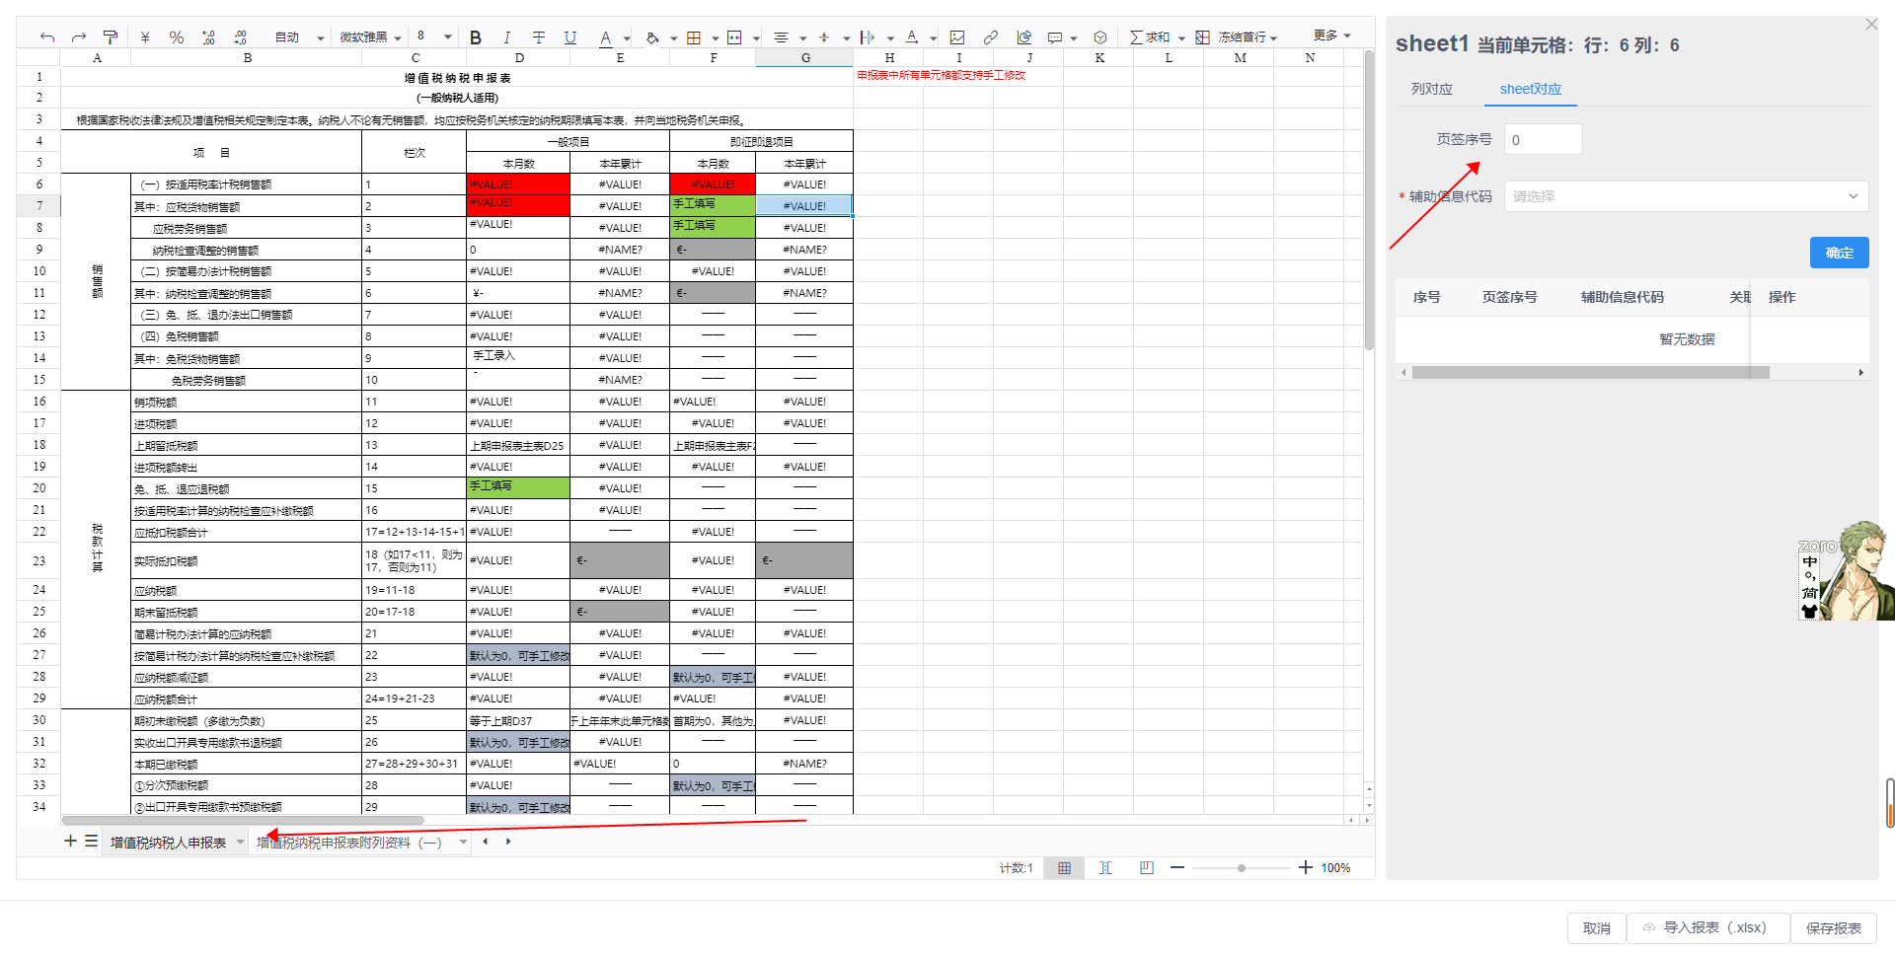

7.辅助资料-上下级和级次不正确

界面数据

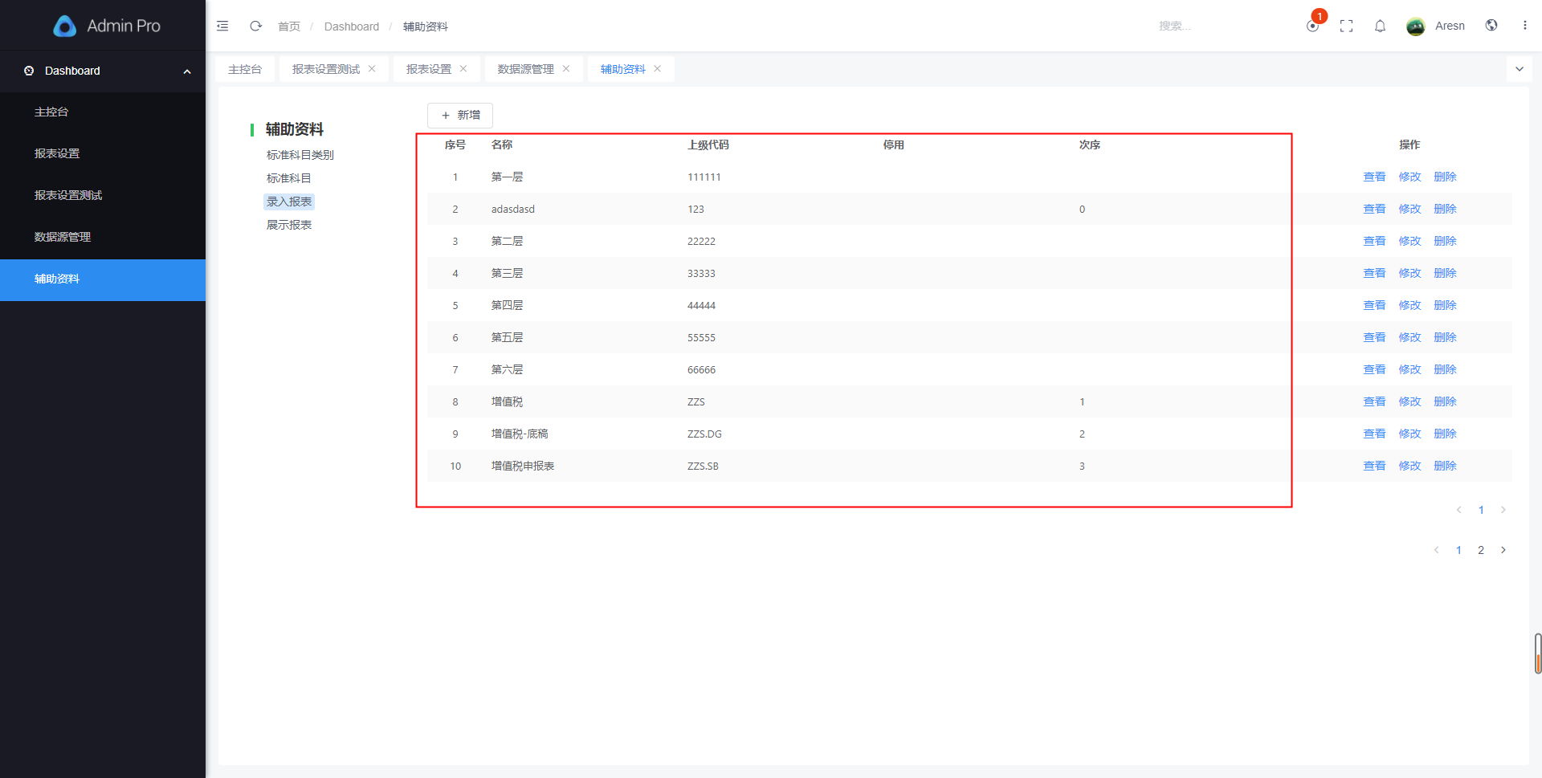

数据库数据

明明很多级，但是级次都是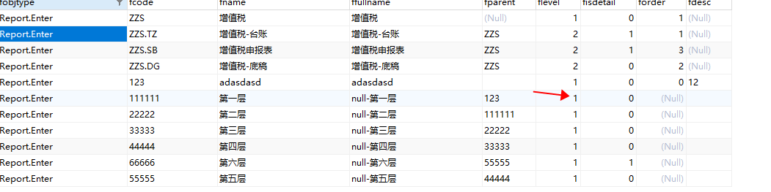1,

8.报表设置-模板设置，不能正确加载数据

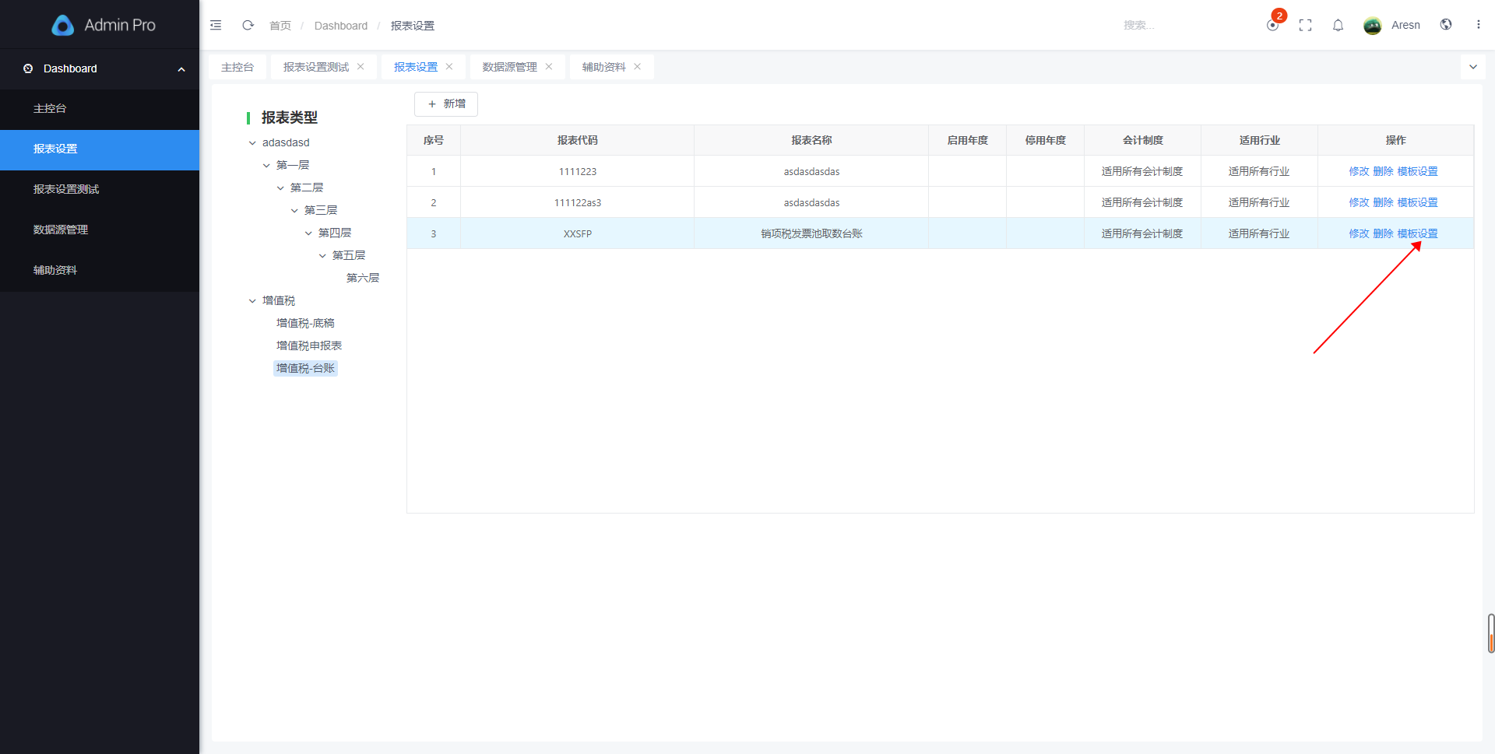

接口数据正确返回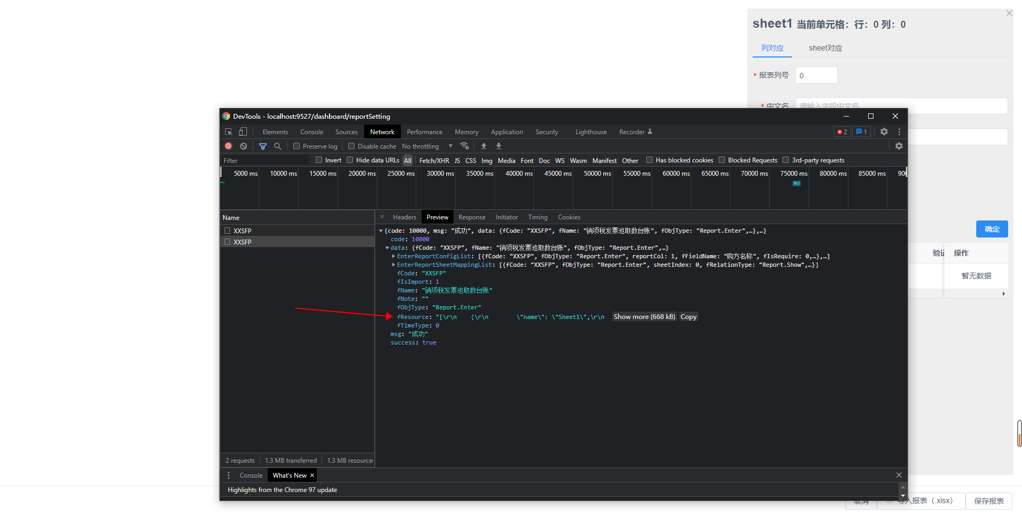

界面没有数据